# Carte d’accueil (découverte de WorkAdventure)

On a une gare en contrebas, il y a des marches pour monter jusqu’au plateau où sont nos bâtiments Nano Innov. En haut des marches on doit traverser une forêt, il y a des petits chemins dans la forêt, une passerelle et une carrière de sable avec des blocs de pierre où les gens peuvent faire de l’escalade, il y a des tables de pique-nique… pour arriver à une des entrées du CEA on doit passer un petit canal (dans lequel on pourrait avoir un ponton pour un bateau qui ouvre la liste des formations), il y a une passerelle en bois sur pilotis avec des bambous autour (ça fait un peu marécage) qui pourrait permettre de lancer la scène CEA.

Itinéraire :

<https://maps.app.goo.gl/75obHtq4DEf8kQkm8>

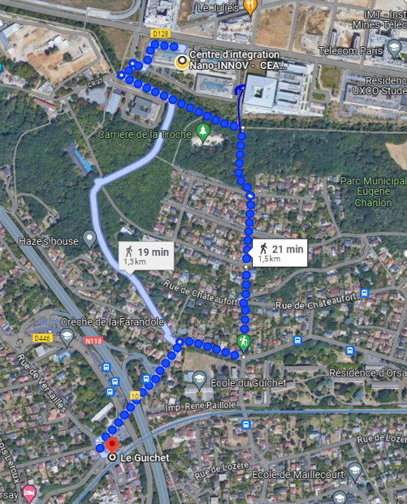

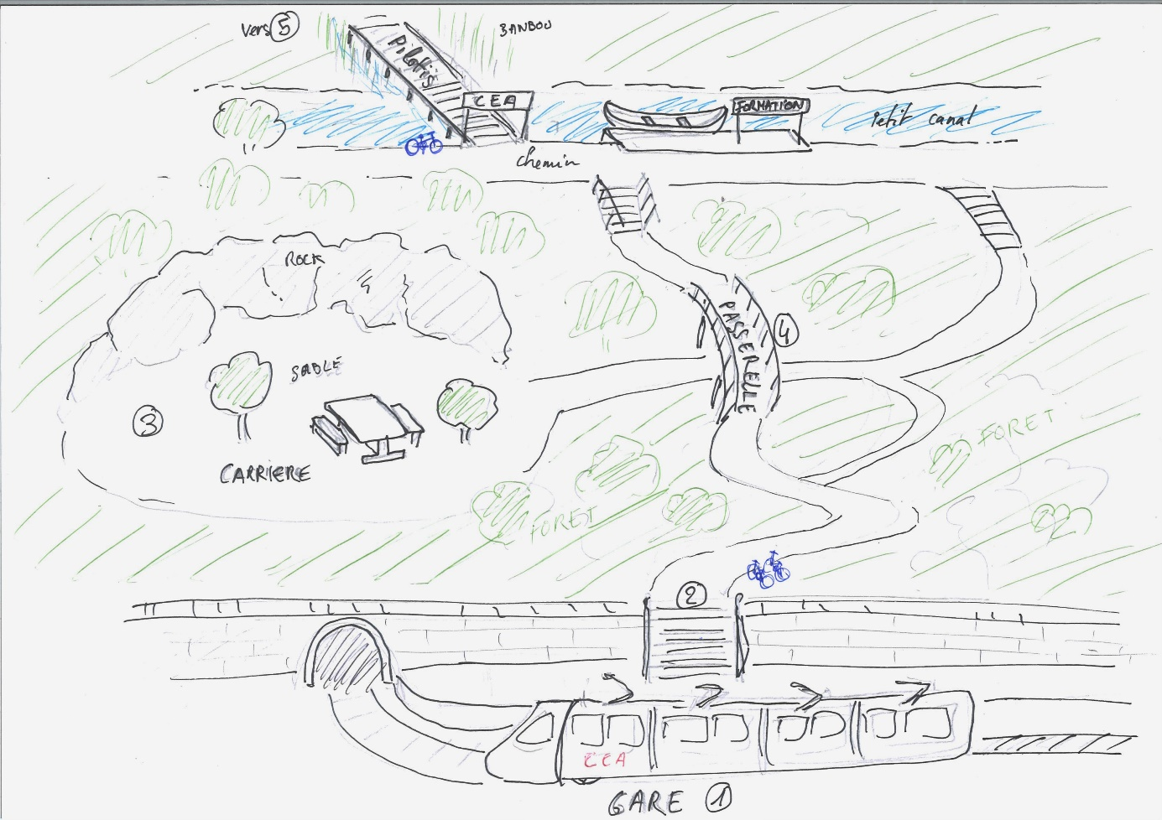

Figure 1 : exemple de carte découverte

1. Gare rer du Guichet : <https://maps.app.goo.gl/E5yyq6BGwTnHPvYh6>

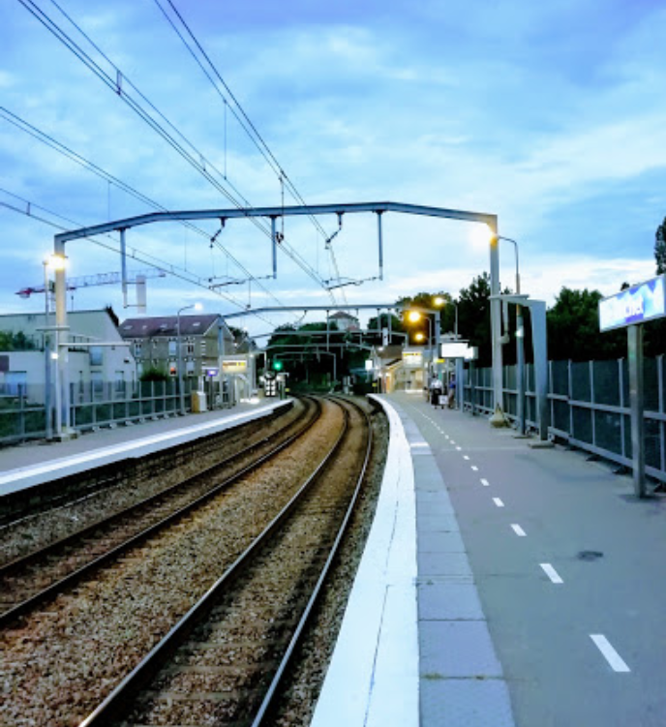

1. Escaliers de la Troche : <https://maps.app.goo.gl/55YW2oCMvxAKsC6s7>

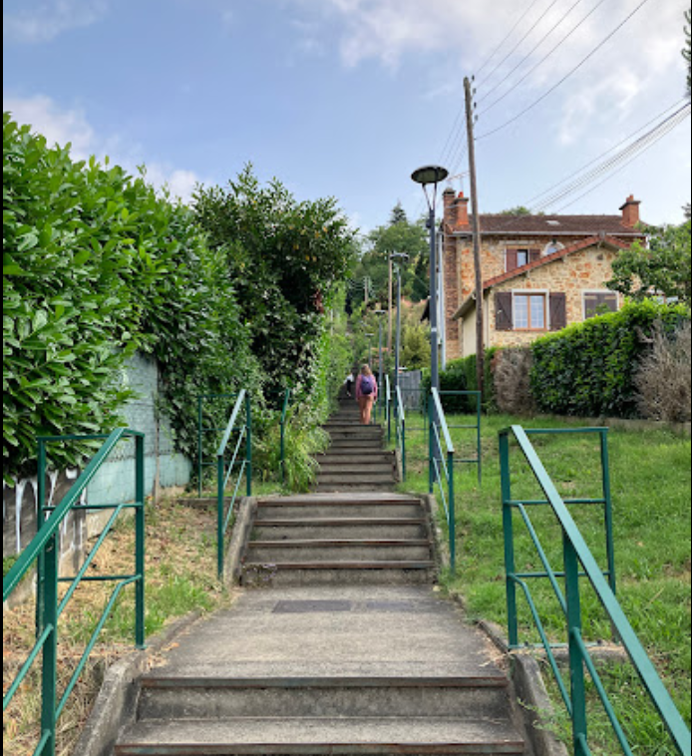

1. Carrière de la Troche : https://maps.app.goo.gl/56ELK39SWDvzeG6h6

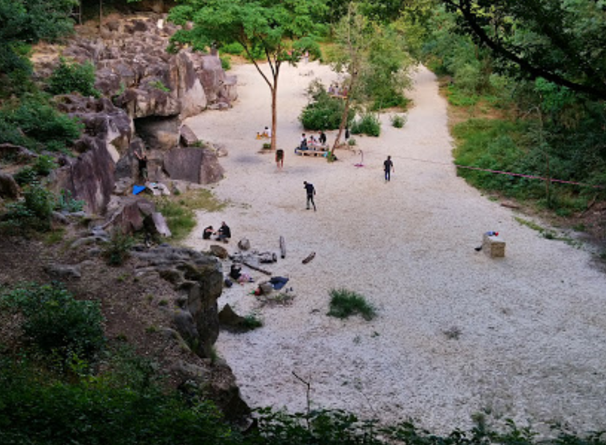

1. Passerelle de la Troche : https://maps.app.goo.gl/6yZBEMv2NFEgBJd1A

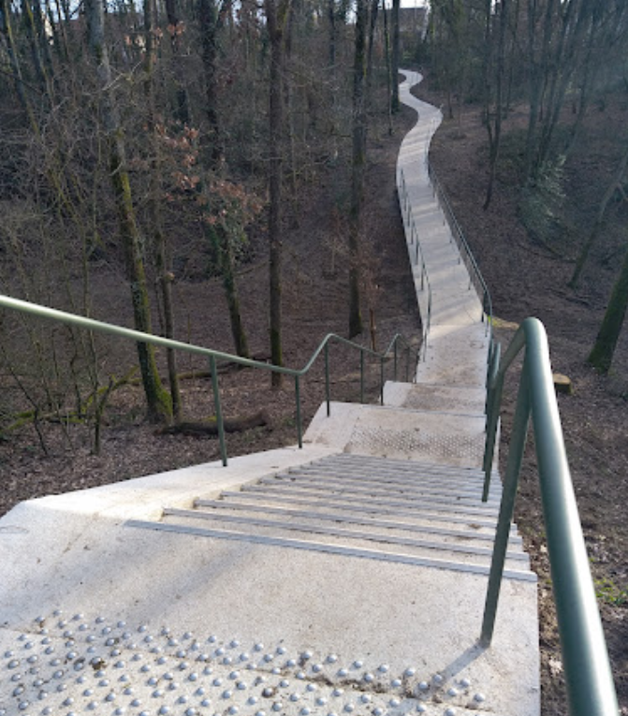 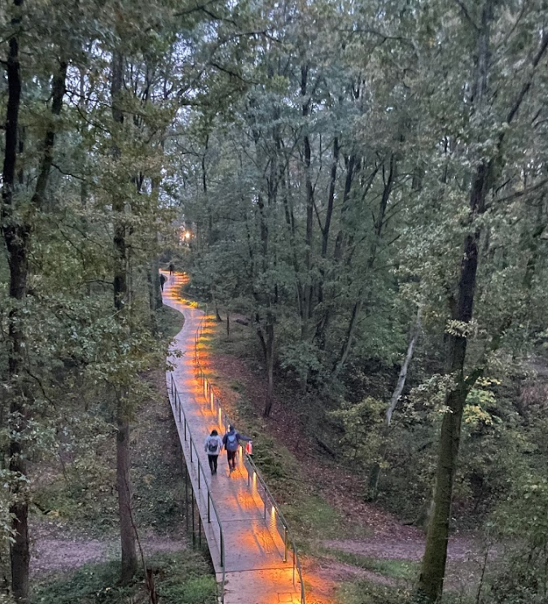

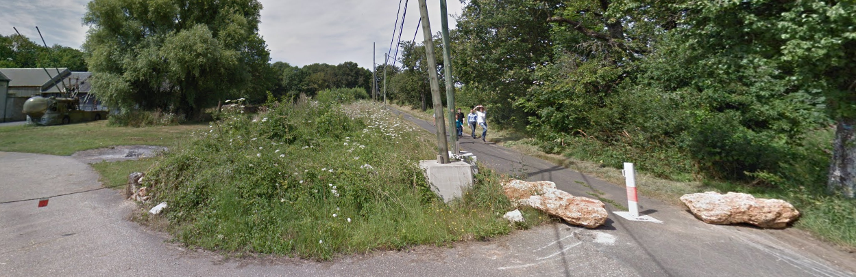

Chemin perpendiculaire entre le foret (depuis la passerelle) et les bâtiments avec à droite du chemin le petit canal (il n’y a pas de photo du chemin sur google, là c’est juste le début et c’est une vielle photo pas forcément représentatif, je pourrais t’en renvoyer une si besoin)

## Carte principale CEA.

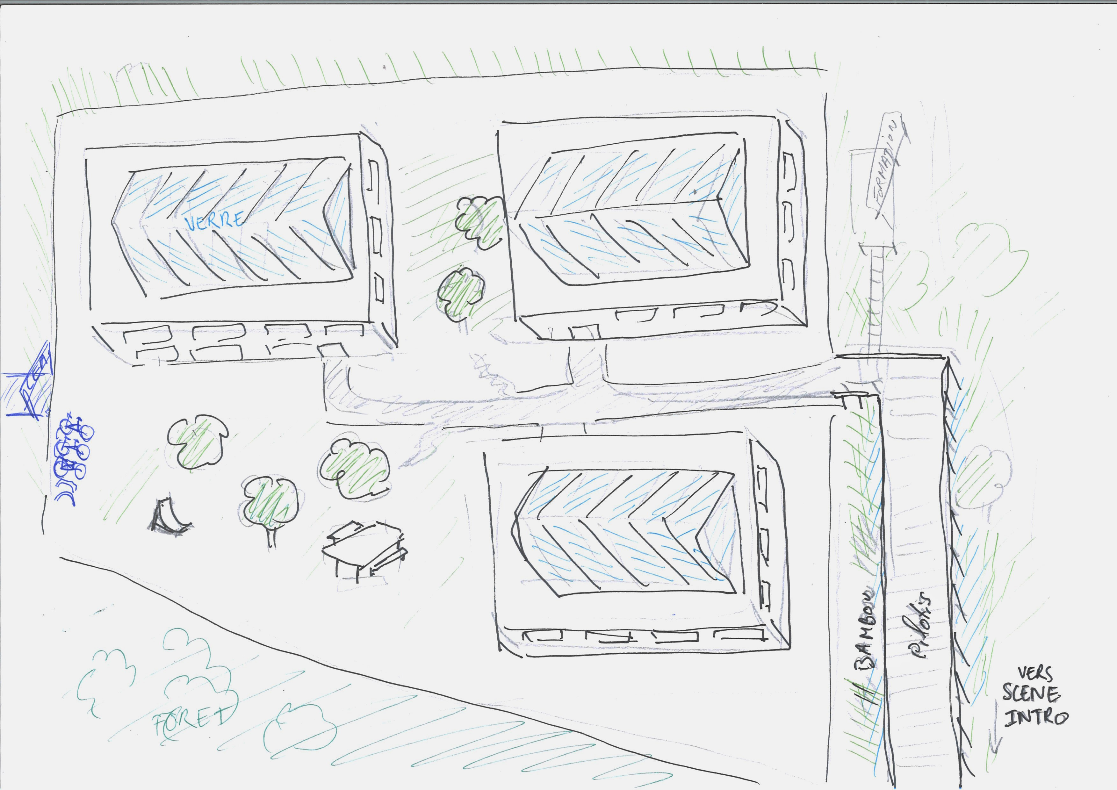

Figure 2: exemple carte CEA vue extérieure

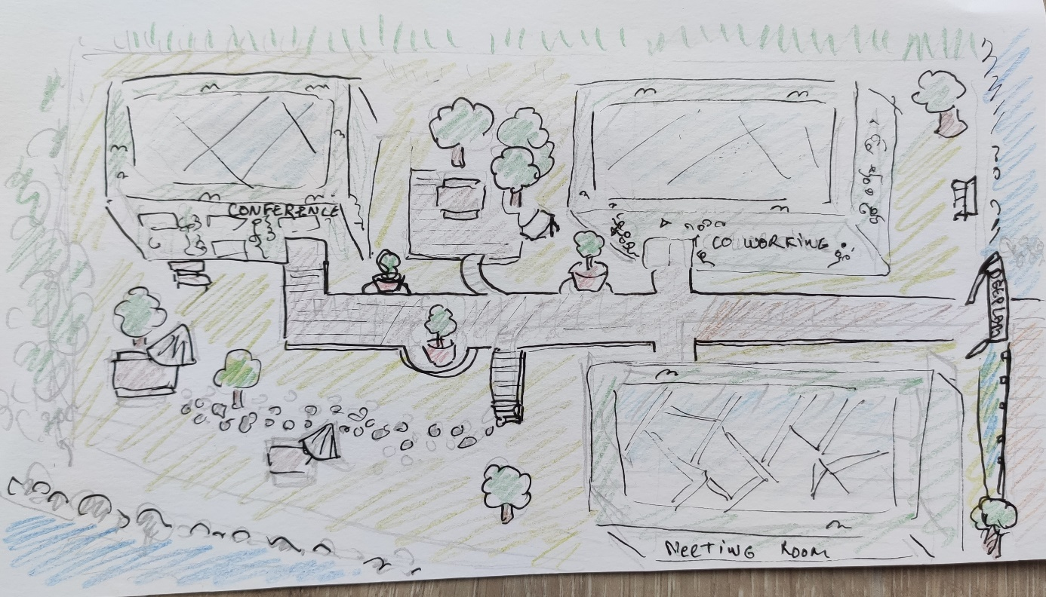

Figure : carte Deeplab/CEA globale

L’idée est d’avoir quelque chose d’assez grand et aéré, avec des espaces verts tout autour des bâtiments, des espaces détente ou réunion en extérieur. Chemin plutôt en bois et reste de l’herbe, des arbres, des chemins. On peut retrouver la rivière sur un bord. Pourquoi pas un amphiteatre de verdure en exterieur.

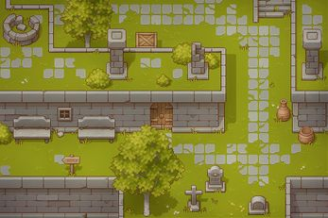

On peut imaginer 3 bâtiments végétalisés et avec pas mal de vitre pour voir un peu à travers. À voir comment se ferait le découpage, mais il faut des espaces coworking, des bureaux, des salles de réunion, des salles de conférence… Avec des atriums un peu de détente au milieu.

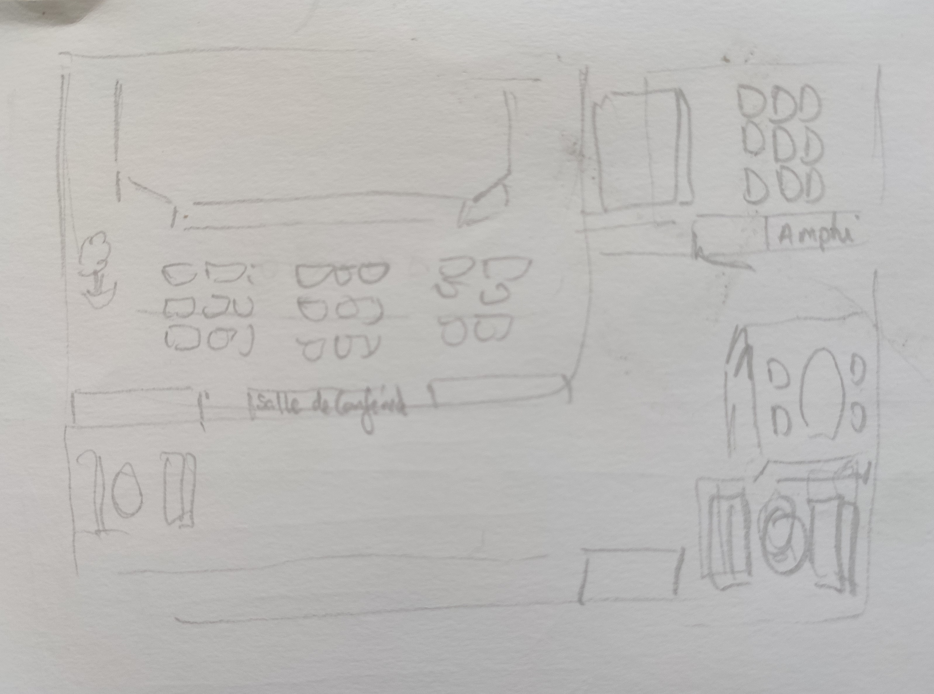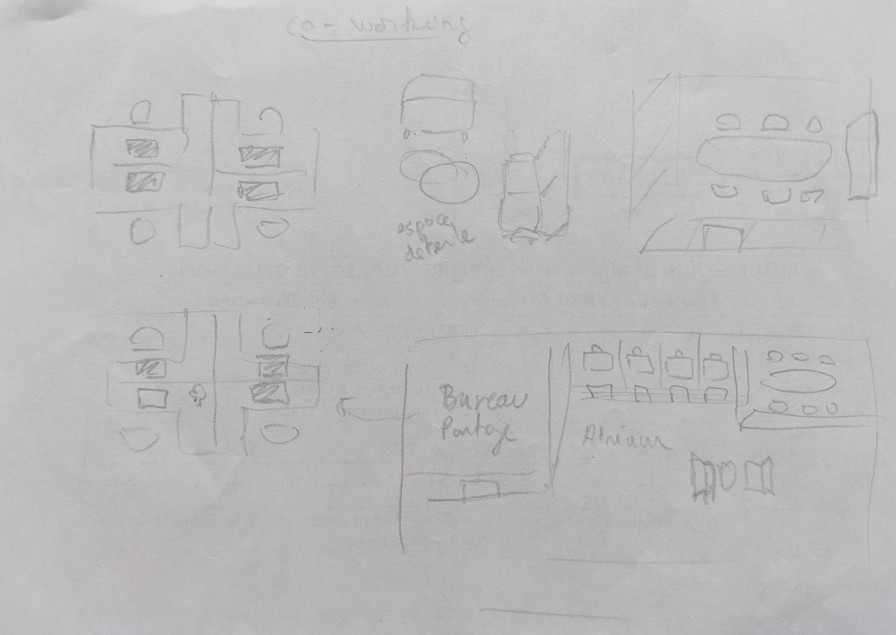

Figure : amphithéâtre, coworking, salle de réunion.

J’aime bien les bâtiments un peu comme chez vous aérés avec les toits transparents, des espaces verts, des estrades

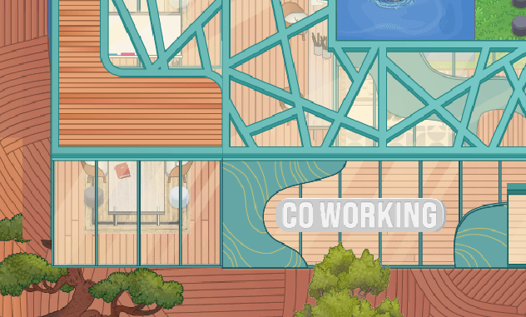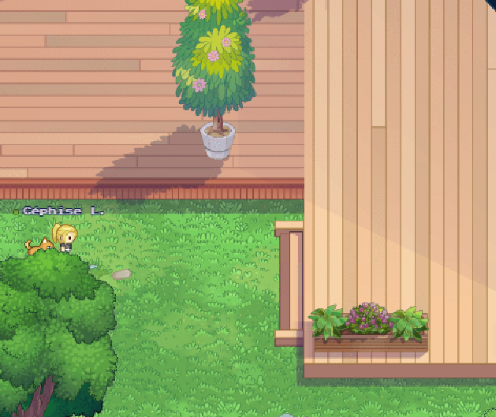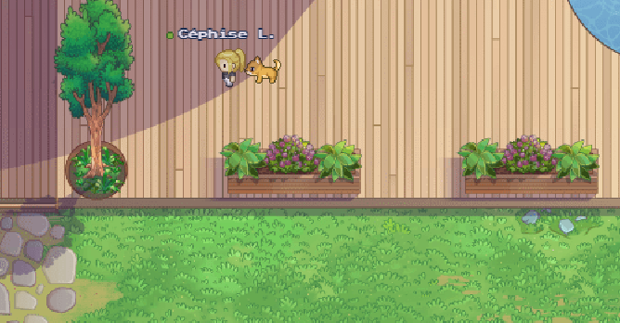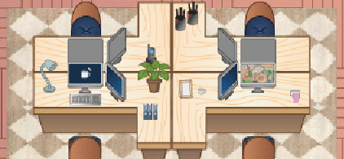

1. Centre Nano-Innov <https://maps.app.goo.gl/nUfuRMLPm91o7rnv8>

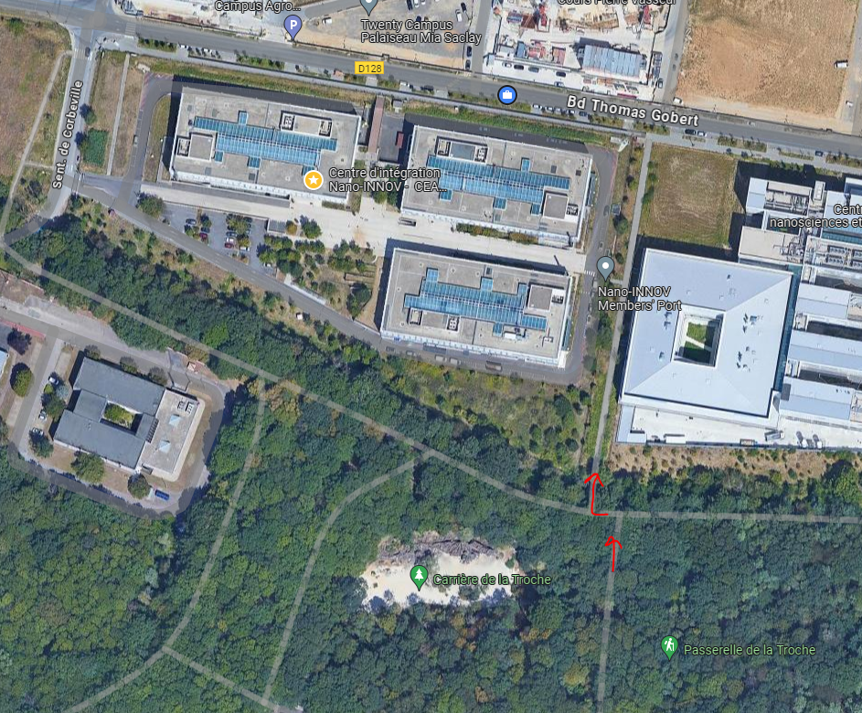

3 bâtiments (assez identique d’extérieur). Toit en verre, les bâtiments peuvent être assez transparent éventuellement en bois/murs végétaux (un peu comme chez vous) Dedans il y a des grands atriums à l’intérieur, des passerelles, des murs végétaux, des espaces communs. À l’extérieur, il y a des espaces verts aménagés avec des tables de piquenique, transats. C’est entouré de verdure et de bambou.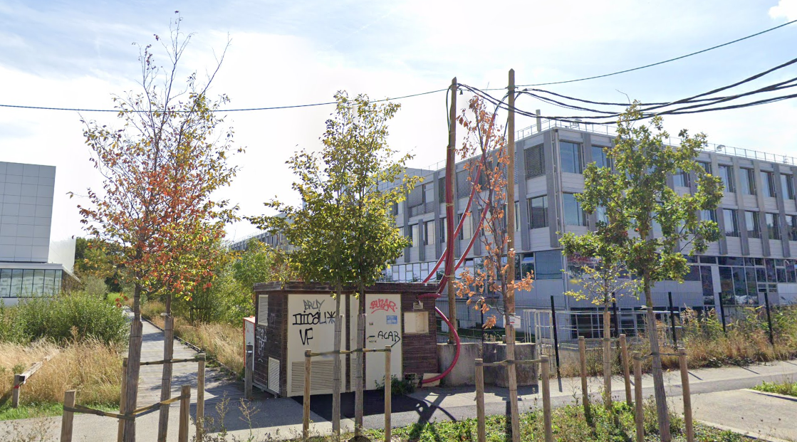

C'est la fin de la passerelle qui longe le CEA (sur cette photo le CEA est à droite), je n’ai pas de photo depuis l'autre côté.

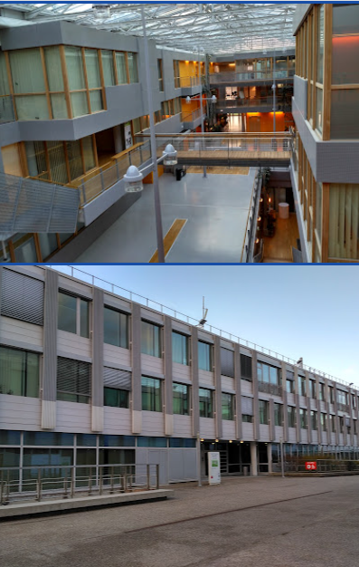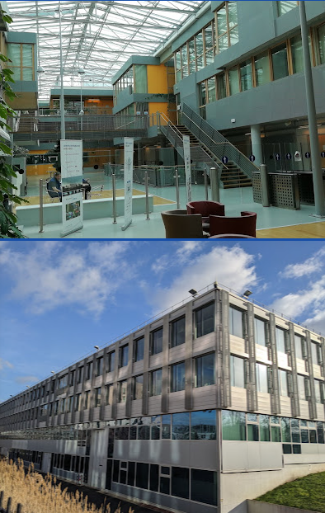

Il y a des plantes grimpantes le long des murs de l’atrium. On peut imagier végétaliser l’extérieur aussi un peu comme ça :

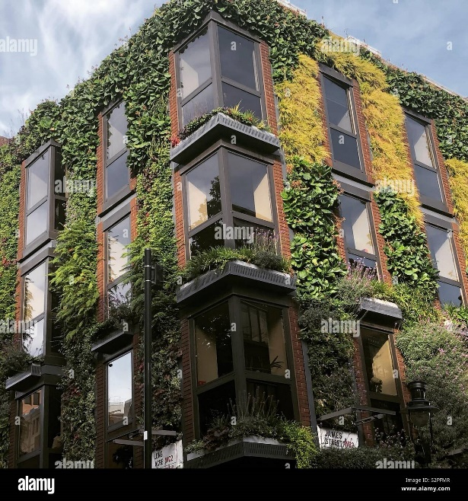

## Carte formation :

Le petit canal et le bateau pourraient mener à une petite ile pour la formation. Un bord de plage puis une ile un peu verte, des amphithéâtres extérieurs, kiosque, des cabanes en bois, cabane dans les arbres …

On peut aussi imaginer les parcours de formation comme des archipels d’iles, avec des ponts entre chaque, qui corresponde à des étapes dans le parcours de formation.

Voilà quelques idées en vrac.

